Опросный лист для изготовления
Канализационной Насосной Станции (КНС)
1 | Ф.И.О.
2 | Объект
3 | Заказчик
4 | Контактное лицо
5 | Адрес:
6 | Телефон
7 | Эл.почта.

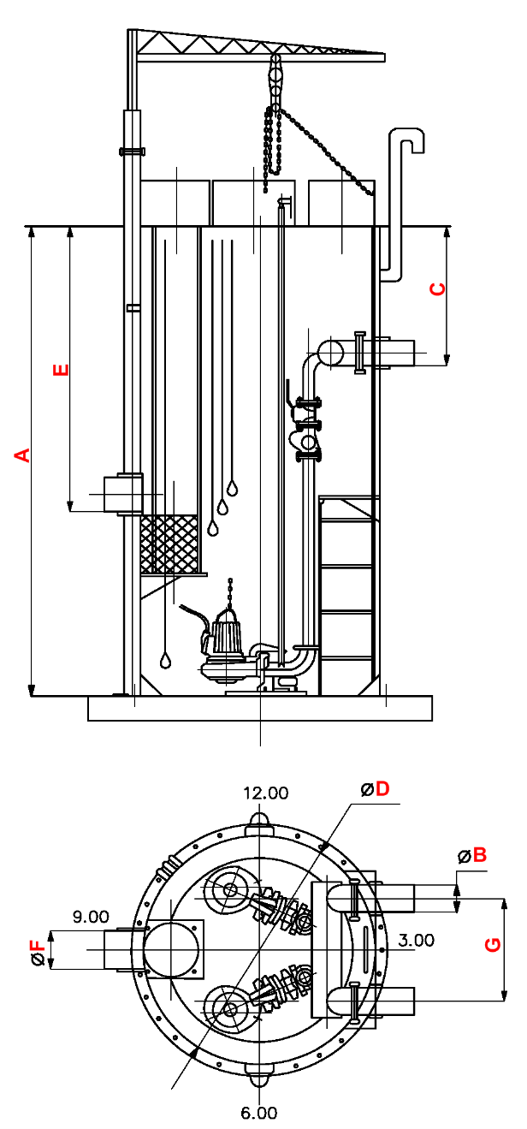
 | Технические параметры | Показатели
1 | Тип сточных вод (хоз-быт./ливнев./пром.)
2 | Максимальный приток сточных вод | м3/ч
3 | Требуемый напор на выходе из КНС | м
4 | Габаритные размеры корпуса КНС:
 | Диаметр D | мм
 | Глубина корпуса КНС ( рисунок. Поз. «А») | мм
5 | Параметры Подводящего трубопровода:
 | Глубина залегания от уровня земли до оси трубопровода ( рисунок. Поз. «Е») | м
 | Диаметр подводящего трубопровода | мм
 | Количество подводящих трубопроводов | шт
 | Направление подводящего трубопровода | часов
6 | Параметры Напорного трубопровода:
 | Глубина залегания от уровня земли до оси трубопровода (рисунок. Поз. «С») | м
 | Диаметр напорного трубопровода | мм
 | Длина напорного трубопровода м | мм
 | Материал напорного трубопровода
 | Количество напорных трубопроводов | шт
 | Направление напорного трубопровода | часов
7 | Параметры Насосных агрегатов:
 | Требуемое количество насосов,шт рабочих/резервных/на складе | шт
8 | Предварительный сбор мусора
 | Корзина для мусора
 | Дробилка
9 | Электроснабжение
 | наружное
 | в помещении
 | Количество вводов эл. питания | шт.
 | Метод пуска насосов: прямой/плавный пуск/ звезда (треугольник)
 | Расстояние от КНС до шкафа управления | м
10 | Дополнительные опции к КНС
 | Система взмучивания осадка
 | Теплоизоляция КНС
 | Наземный утепленный павильон
 | Комментарии или дополнительные требования к КНС:

